**Метод подобия для решения текстовых задач**

А.В. Шевкин,   
avshevkin@mail.ru

Рассмотрим решения нескольких задач, для решения которых можно применить метод подобия.

**1.** Два велосипедиста одновременно отправились из села А в село В по одной и той же дороге с постоянными скоростями. Когда первый велосипедист проехал 12 км, второй отставал от него на 3 км. На сколько километров первый велосипедист опережал второго в тот момент, когда второй проехал 12 км?

**Решение.** За одно и то же время первый велосипедист проехал 12 км, а второй 12 – 3 = 9 (км). То есть скорость первого велосипедиста была в $\frac{12}{9}$ раза больше, чем скорость второго. Тогда в тот момент, когда второй велоси­педист проехал 12 км, первый проехал расстояние в $\frac{12}{9}$ раза большее, т. е.   
12 ∙ $\frac{12}{9}$ = 16 (км). Это означает, что в этот момент первый велосипедист опережал второго на 16 – 12 = 4 (км).

**Ответ.** На 4 км.

Следующую задачу можно решить тем же способом, но мы применим метод подобия, чтобы научиться его применять.

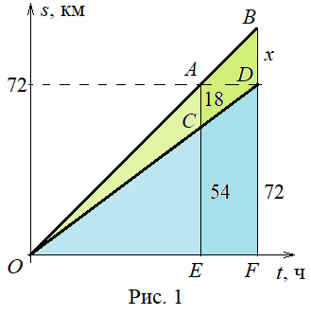**2.** Грузовая и легковая машины одновременно отправились из пункта А в пункт В по одной и той же дороге с постоянными скоростями. Когда легковая машина проехала 72 км, грузовая отставала от неё на 18 км. На сколько километров легковая машина опережала грузовую в тот момент, когда грузовая проехала 72 км?

**Решение.** Изобразим графики движения грузовой (*OD*) и легковой (*OB*) машин (рис. 1). За одно и то же время легковая машина прое­хала 72 км, а грузовая 72 – 18 = 54 (км):   
*AE* = 72, *AС* = 18, *CE* = 54. Пусть в тот момент, когда грузовая машина проехала   
72 км, легковая машина опережала её на   
*x* км: *DF* = 72, *BD* = *x*. Рассмотрим две пары подобных (по двум углам) треугольников:   
1) ∆ *OBD* и ∆ *OAC*, 2) ∆ *ODF* и ∆ *OCE*.

Из подобия треугольников следует:

1) =, 2) =. Составим уравнение: $\frac{x}{18}$ = $\frac{72}{54}$. Оно имеет единственный корень *x* = 24, т. е. в этот момент, когда грузовая машина проехала 72 км, легковая машина опережала её на 24 км.

**Ответ.** На 24 км.

**3.** Два пешехода одновременно отправились из двух сёл А и В, расстояние между которыми равно 12 км, навстречу друг другу по одной и той же дороге с постоянными скоростями. Они встретились на расстоянии 4 км от пункта А и продолжили движение с теми же скоростями. Какое расстояние было между пешеходами, когда пешеход, идущий из В, пришёл в А?

**Решение.** *I способ.* До встречи первый пешеход, идущий из А, прошёл   
4 км, значит, второй пешеход, идущий из В, прошёл 12 – 4 = 8 (км). Тогда скорость второго пешехода в 8 : 4 = 2 (раза) больше, чем скорость первого. За то время, за которое второй пешеход пройдёт 12 км до А, первый пройдёт   
12 : 2 = 6 (км). Следовательно, расстояние между пешеходами в этот момент составит 6 км.

**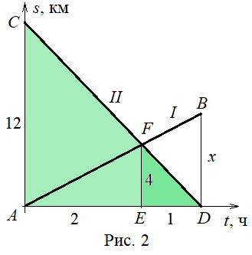***II способ.* Изобразим графики движения   
I-го пешехода, идущего из А (*AB*) и II-го пешехода (*CD*) (рис. 2). Рассмотрим два подобных (по двум углам) треугольника: ∆ *CAD* и ∆ *FED*. Из подобия треугольников следует, что *AD* : *ED* = 12 : 4 = 3 : 1, т. е. длина отрезка *ED* составляет 1 часть, а длина отрезка *AD —* 3 части, тогда длина *AE* —  
2 части.

Пусть *BD* = *x*. Рассмотрим подобные (по двум углам) треугольники ∆ *AFE* и ∆ *ABD*. Из подобия треугольников следует, что $\frac{BD}{FE}$ = $\frac{AD}{ED}$, следовательно, $\frac{x}{4}$ = $\frac{3}{2}$, откуда следует, что *x* = 6, т. е. в тот момент, когда пешеход, идущий из В, пришёл в А, расстояние между пешеходами было 6 км.

**Ответ.** 6 км.

Следующую задачу решим тремя способами, один из которых — метод подобия.

**4.** Два пешехода вышли одновременно из своих сел *A* и *B* навстречу друг другу. После встречи первый шел 27 минут до села *B*, а второй шел 48 минут до села *A*. Сколько минут они шли до встречи?

**Решение.** *I способ.* Пусть до встречи пешеходы шли *x* мин. Тогда первый был в пути (*x* + 27) мин, а второй (*x* + 48) мин. В минуту первый проходил , а второй  расстояния *AB*. Вместе они проходили в минуту  расстояния *AB*. Составим уравнение:

 +  = .

Это уравнение имеет единственный положительный корень *x* = 36. Следовательно, пешеходы шли до встречи 36 мин.

*II способ.* Пусть до встречи пешеходы шли *x* мин. Так как скорости движения пешеходов постоянны, то до встречи и после встречи время движения второго пешехода больше времени движения первого пешехода в одно и то же число раз, то есть верно равенство: , приводящее к тому же ответу.

Ту же пропорцию можно получить из геометрических соображений.

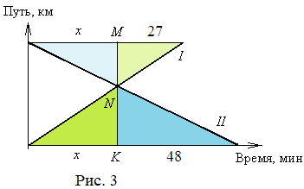*III способ.* Пусть до встречи пешеходы шли *x* мин. Построим графики движения пешеходов (рис. 3).

Из подобия двух пар подобных (по двум углам) треугольников получим уравнение:

.

Это уравнение имеет единственный положительный корень *x* = 36. Следова­тельно, пешеходы шли до встречи 36 мин.

**Ответ.** 36 мин.

**5.** Однажды тёплым декабрьским днём отправились *A*, *В* и *C* по одной дороге из своего города в другой город за новогодними подарками для детей. Когда *В* догнал *A*, *C* отставал от них на 6 км. А когда *C* догнал *В*, *A* отставал от них на 3 км. На сколько километров *В* был впереди *C*, когда тот догнал *A*? Скорости всех участников движения постоянны.

**Решение.**Построим графики движения *A*, *B* и *C* (рис. 4). Учтём, что скорость *B* больше скорости *A* и меньше скорости *C*. В момент времени *t*1, когда *B* догнал *A*, *C* отставал от них на 6 км, *DE* = 6 (все расстояния выражены в километрах).

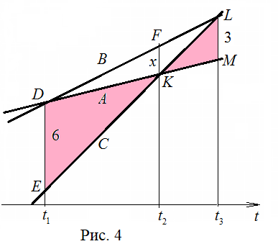Пусть в момент времени *t*2, когда *C* догнал *A*, *B* был впереди нихна *x*, *FK* = *x*. В момент времени *t*3, когда *C* догнал *В*, *A* отставал от них на 3 км, *LM* = 3. Так как треугольники *DKE* и *MKL* подобны по двум углам, то *KE* : *KL* = 6 : 3 = 2 : 1. Тогда *KL* : *LE* =1 : 3. Треугольники *FLK* и *DLE* также подобны по двум углам, следовательно, *KL* : *LE* *= x* : 6, то есть *x* : 6 =  
=1 : 3, откуда *x*  *=* 2.

Итак, искомое расстояние равно 2 км.

**Ответ.** 2 км.

Наконец, рассмотрим последнюю задачу, для решения которой можно применить метод подобия, но арифметическое решение задачи, похожее на решение задачи **1**, проще.

**6.** Три бака объёмом 600 л начали наполнять водой одновременно через три трубы. Когда первый бак был наполнен, во второй оставалось налить   
60 л. Когда второй бак был наполнен, в третий оставалось налить 10 л. Сколько литров воды оставалось налить в третий бак тогда, когда первый бак был наполнен?

**Решение.** Когда наполнили второй бак, в третий оставалось налить 10 л. То есть за одно и то же время в третий бак наливают $\frac{600-10}{600}$ = $\frac{59}{60}$ от объёма воды, налитой во второй бак.

В тот момент, когда первый бак был наполнен, во второй бак налили   
600 – 60 = 540 (л), а в третий — $\frac{59}{60}$ этого объёма воды, т. е. $\frac{59}{60}∙540$ = 531 (л). Тогда в этот момент в третий бак осталось налить 600 – 531 = 69 (л) воды.

**Ответ.** 69 л.